**奈林林场春季防火部署会**

3月 12日上午奈林林场组织召开了春季防火部署会，会议由场长刘国华主持，全体办公室工作人员参会。

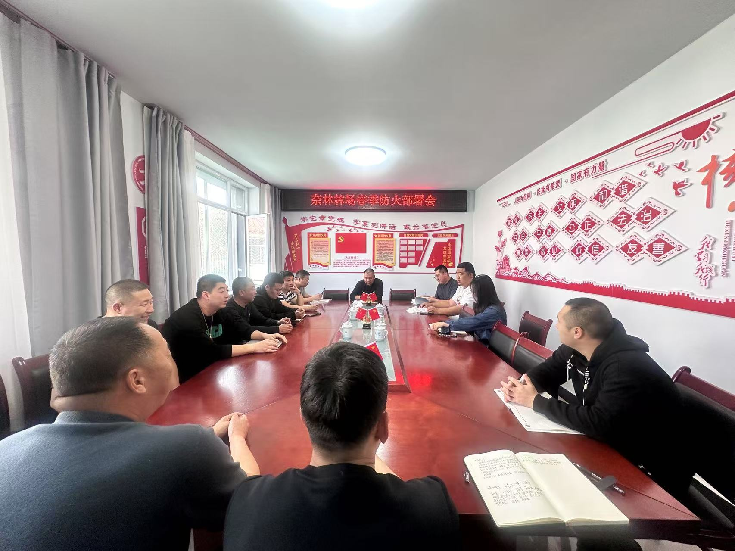

会上，主要对林场近期即将到来的护林防火期以及禁垦禁牧、补植补造、林下种植、违法图斑回头看等春季生产工作进行安排部署。

会议着重强调了15号进入防火期，在此之前要检修防火器材，车辆配备2号工具，悬挂防火条幅等。防火期间严格按照防火值班表落实，务必保证一周三人的值班，值班人员24小时不能离开单位，其他人手机保持全天畅通。